高等数学A1第二章参考答案
1 . (1)D ；
- A；
（3）D；
（4）C；（5）C；
（6）B；（7）D；提示:先利用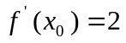确定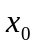，再确定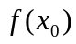
（8）A；
（9）C；提示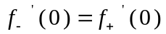结合偶函数的定义
（10）B．提示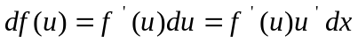
2 .(1)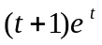;提示： 先把t看作常数关于求极限，得到函数后再求导数
(2) ，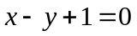; 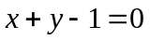
(3) ; 提示：奇函数的导数是偶函数
(4) 0; (5) 8;
- ;提示：复合函数求导。
- 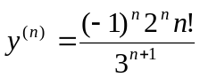；（8）-1，-1,1.
3 .（1）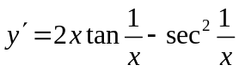； （2）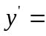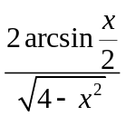；
（3）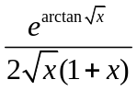； （4）；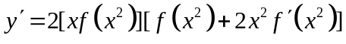

(5) 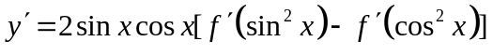； (6) ．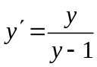
4.（1）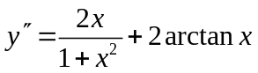；
（2）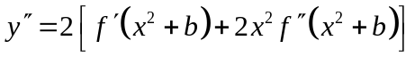.
5.（1） 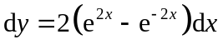； （2）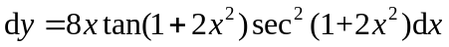.
(3) 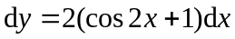 (4) 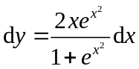
- 抛物线上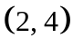点处与切线平行所引割线.
- 连续但不可导。提示：参考教案
8.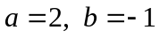。讨论x=1处的连续性和可导性
9.解：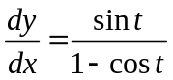，

10.解：两边取对数得
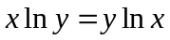
两边关于求导
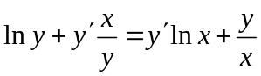
于是 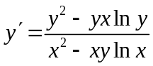
11. 解：两边同时微分，得
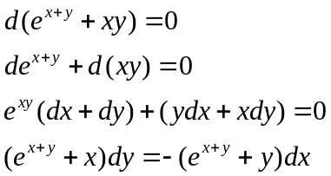

得到
 